**Agregar a la vista comportamiento para terminar compra e iniciar una nueva**

**Como** Desarrollador

**Quiero** Agregar al diseño actual un botón

**Para** Finalizar la compra para iniciar una nueva

**Estimado:** 1 puntos.

Estado: Resuelto

**Paso a paso desde la Interfaz de Desarrollo**

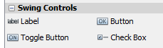

* En la sección “Swing Controls” podemos ver muchas herramientas el desarrollo, entre esa la que buscamos que es la del botón.

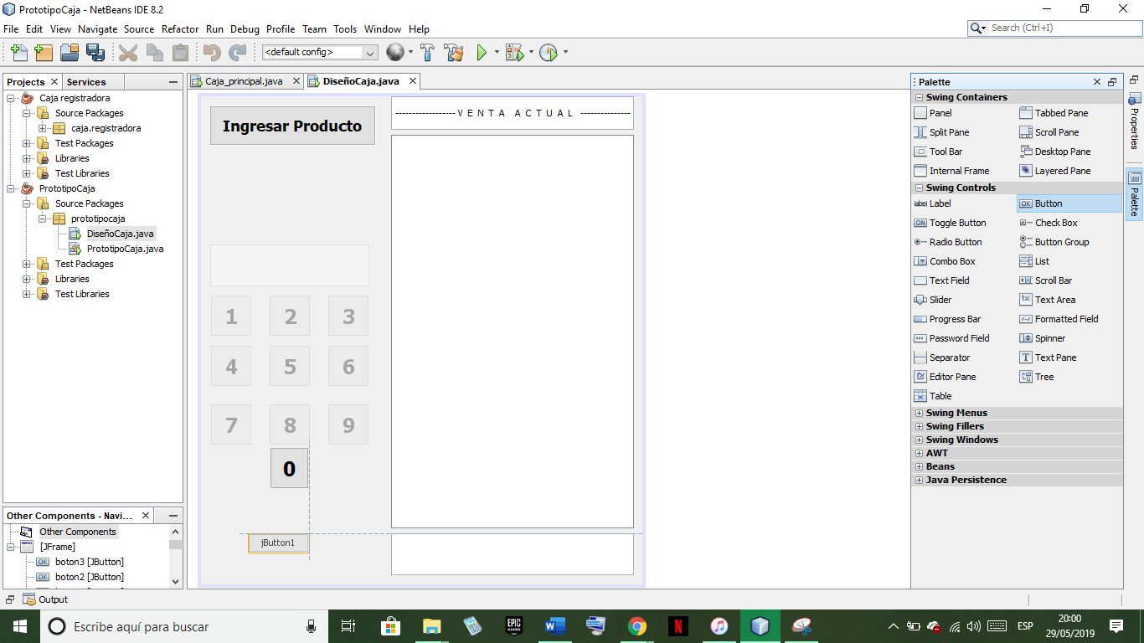

* Arrastrándolo el icono del boton lo ponemos en el lugar de la interfaz en donde deseamos que se vea

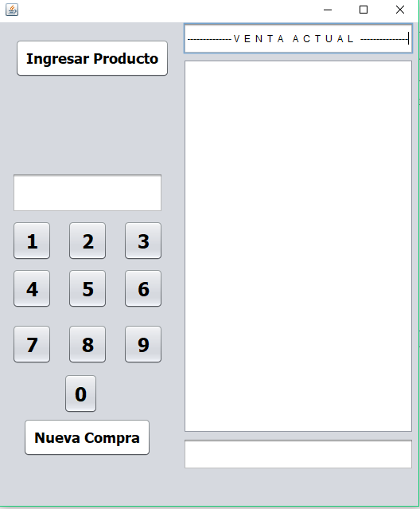

* Este es el resultado del boton implantado en la interfaz al usuario.

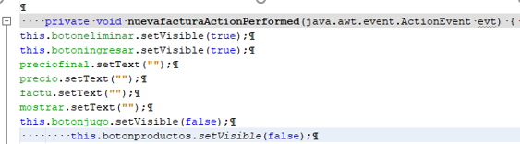

* Para el nivel de programación para el reinicio, realizamos las siguientes tareas:

1. Se hace una función privada, donde al ejecutarse llevara esta serie de tareas.
2. Los botones ingresar y eliminar se hacen visibles y activos, dado que estos son necesarios para la creación de facturas y demás.
3. Los valore de precio total y demás quedan en blanco, limpiando el registro pasado.
4. Todos los valores estáticos de los botones se hacen cero “0” para evitar conflictos.

**Realizar el código de la vista con el boton de registro de productos**

**Como** Desarrollador

**Quiero** desarrollar el código que dibuja la ventana inicial donde se registran productos

**Estimado:** 4 puntos.

**Estado:** Pendiente.

**Paso a paso desde la Interfaz de Desarrollo (Net Beans)**

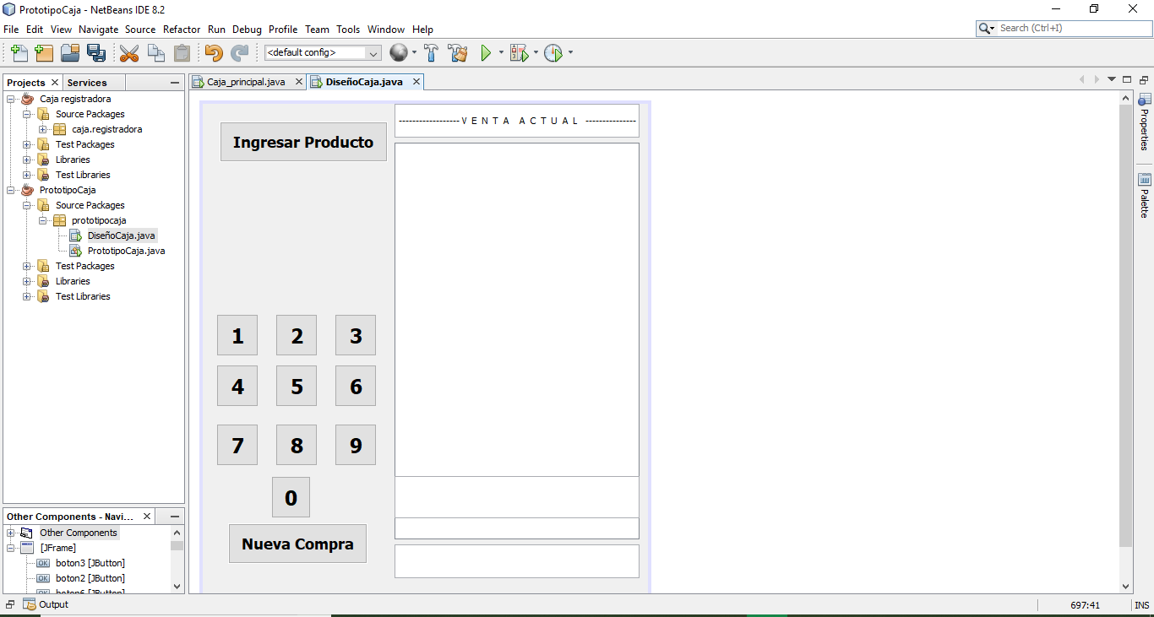

* Nos encontramos en la interfaz, ahora pondremos una ventana en donde, al digitar el código del producto, quedara registrado.



* Nos dirigimos a la sección de la paleta de herramientas de swing y buscamos la opción de “Text Field”

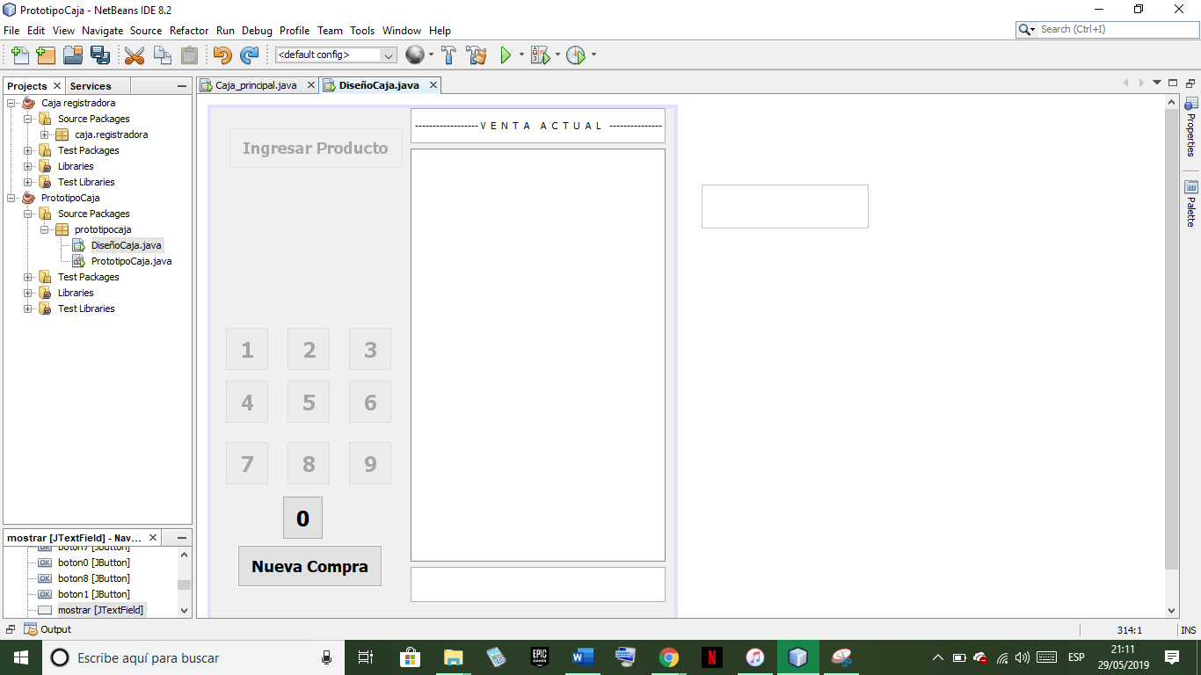

* Arrastramos el recuadro hasta donde deseamos que se vea en la interfaz.

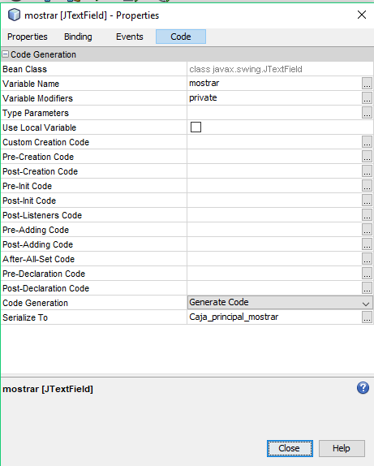

* Una vez, ubicado en el lugar deseado, modificamos en sus propiedades, el nombre del recuadro, para este programa será llamado “mostrar”.

Como podemos observar, internamente queda guardado como una función privada.



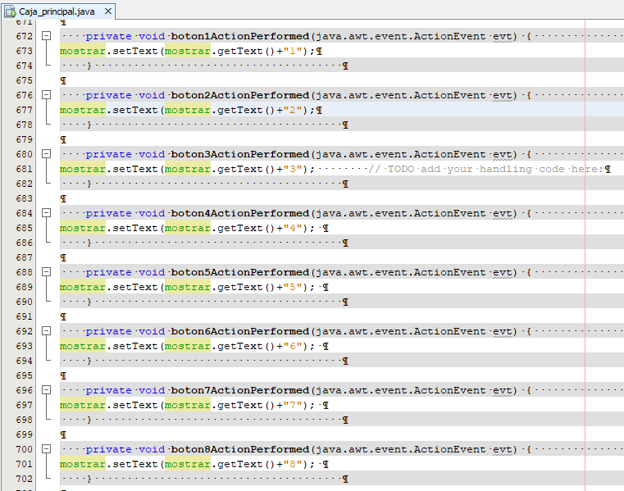

* Para cada boton programaremos que según el valor que representa, al dar clic en el se mostrara en el recuadro “mostrar”

**mostrar.setText(mostrar.getText()+"n");** //donde n es el número que representa

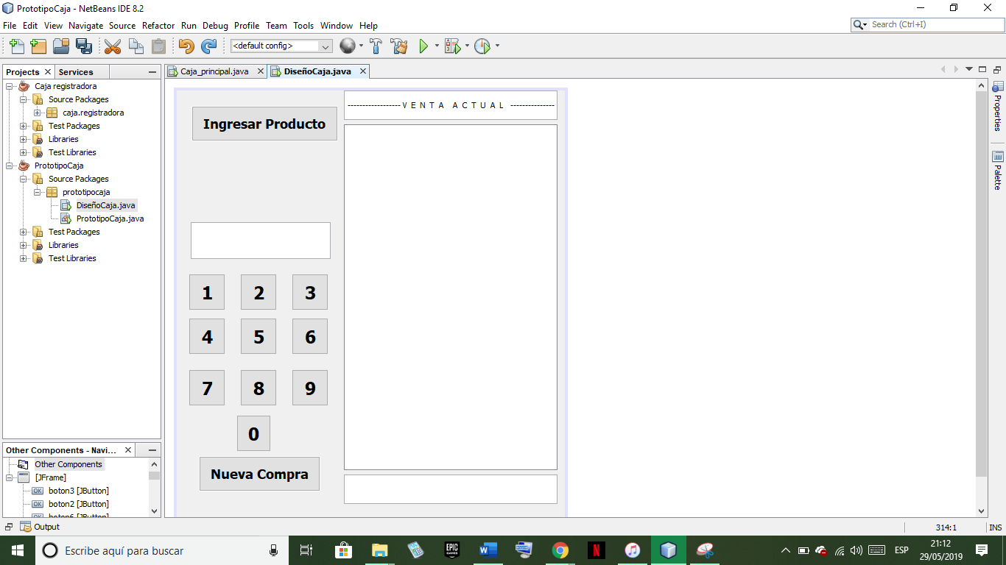

* Realizado lo anterior nos devolvemos a la parte anterior y corremos el .java para revisar lo trabajado.

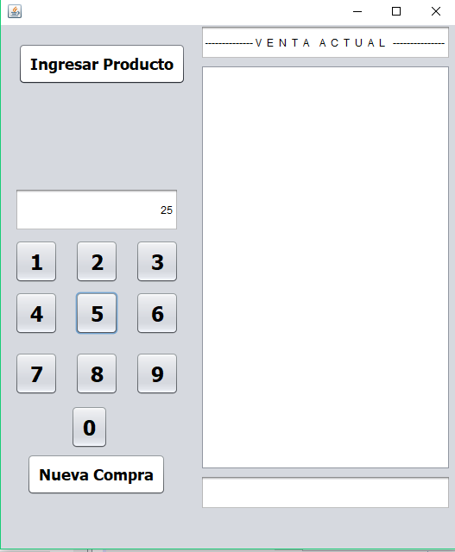

* Vemos que si opera correctamente, al dar clic en los números aparece en el recuadro donde se registrara el producto en base a ese código.